Warszawa, 23 lipca 2019 r.

Informacja prasowa
Mniej kłopotów w podróży - pantografy pociągów pod kontrolą
Będzie mniej zmian w kursowaniu pociągów. PKP Polskie Linie Kolejowe S.A. wprowadzą system do wykrywania usterek pantografów – ważnych urządzeń lokomotyw elektrycznych. Umieszczony obok toru zespół czujników zdiagnozuje w czasie jazdy stan pantografu. W przypadku znacznego uszkodzenia lokomotywa zostanie wymieniona. System będzie wprowadzany w 2020 r.
Rocznie średnio 150 awarii sieci trakcyjnej powodowane jest przez zły stan techniczny pantografów - urządzeń umieszczonych na dachu lokomotyw elektrycznych, które służą
do pobierania prądu z sieci trakcyjnej. To może powodować utrudnienia dla podróżnych pociągów, dlatego PKP Polskie Linie Kolejowe S.A. wprowadzą nowoczesny system
do wykrywania usterek pantografów (odbieraków prądu).
Laserowe czujniki, czyli zintegrowany system DSAP (Detekcja Stanów Awarii Pantografów), stworzy model 3D pantografu i automatycznie zlokalizuje każde uszkodzenie. Wymiana
lub wyłączenie lokomotywy z uszkodzonym odbierakiem ograniczy liczbę awarii sieci na liniach kolejowych. Raporty z monitoringów urządzeń będą przesyłane do przewoźników, a dzięki tym informacjom, na bieżąco będą sprawniej prowadzone prace serwisowe, tak by w dalszej eksploatacji pantografy nie powodowały uszkodzeń sieci trakcyjnej.
Kontrola stanu technicznego pantografów nie tylko zwiększy niezawodność infrastruktury kolejowej, ale przede wszystkim ograniczy liczbę usterek sieci spowodowanych niewłaściwym stanem pantografu. Takie rozwiązanie znacznie usprawni ruch pociągów oraz ograniczy koszty związane z uszkodzeniem sieci trakcyjnej przez zły stan techniczny pantografów.
Stały monitoring składów
W maju PLK spotkały się z podmiotami, które mają doświadczenie w realizacji systemu związanego z kontrolą pantografów. Znaleźli się wśród nich producenci, których systemy detekcji uszkodzeń pantografów w ostatnich latach zostały zastosowane na sieciach kolejowych.
Podczas spotkań zostały zaprezentowane różne rozwiązania między innymi takie, w których skan pantografu odbywa się z boku pojazdu, od góry, a niekiedy z samego pojazdu. PLK planują zastosować system, który montowany jest na stałe w pobliżu sieci trakcyjnej i kontroluje przejeżdżające pociągi.
Na podstawie uzyskanych informacji PLK określą wymagania, a następnie rozpocznie się procedura przetargowa. W planach jest zainstalowanie pierwszych urządzeń do końca 2020 roku.

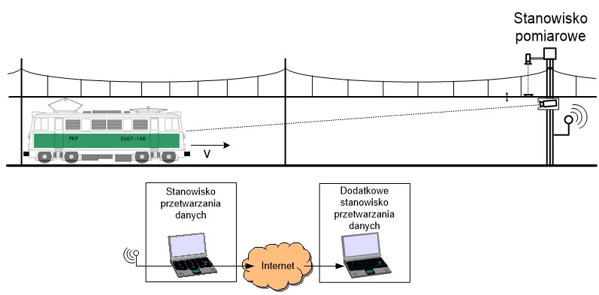

Kontakt dla mediów:
Mirosław Siemieniec
Rzecznik prasowy
PKP Polskie Linie Kolejowe S.A.
rzecznik@plk-sa.pl
tel. 22 473 30 02

